软件测试 实验报告7—JIRA

1、实验目的

学习软件缺陷跟踪系统JIRA的使用，自选一个项目（也可选择组队时确定的项目）为例，在JIRA在线系统中实现账号注册、项目创建、团队人员添加、各类事务（问题）创建及编辑、添加工作记录、更改任务状态（选择开发、正在进行、已完成等）、查看看板以及报告分析、发布不同版本等；项目创建采用看板模式，创建事务时合理设定不同事务间的依赖关系、指派责任人等。报告中给出每一步骤的截图，并给出文字说明。

2、测试范围

在JIRA在线系统中实现账号注册、项目创建、团队人员添加、各类事务（问题）创建及编辑、添加工作记录、更改任务状态（选择开发、正在进行、已完成等）、查看看板以及报告分析、发布不同版本等；项目创建采用看板模式，创建事务时合理设定不同事务间的依赖关系、指派责任人等

3、测试过程
账号注册和项目创建：
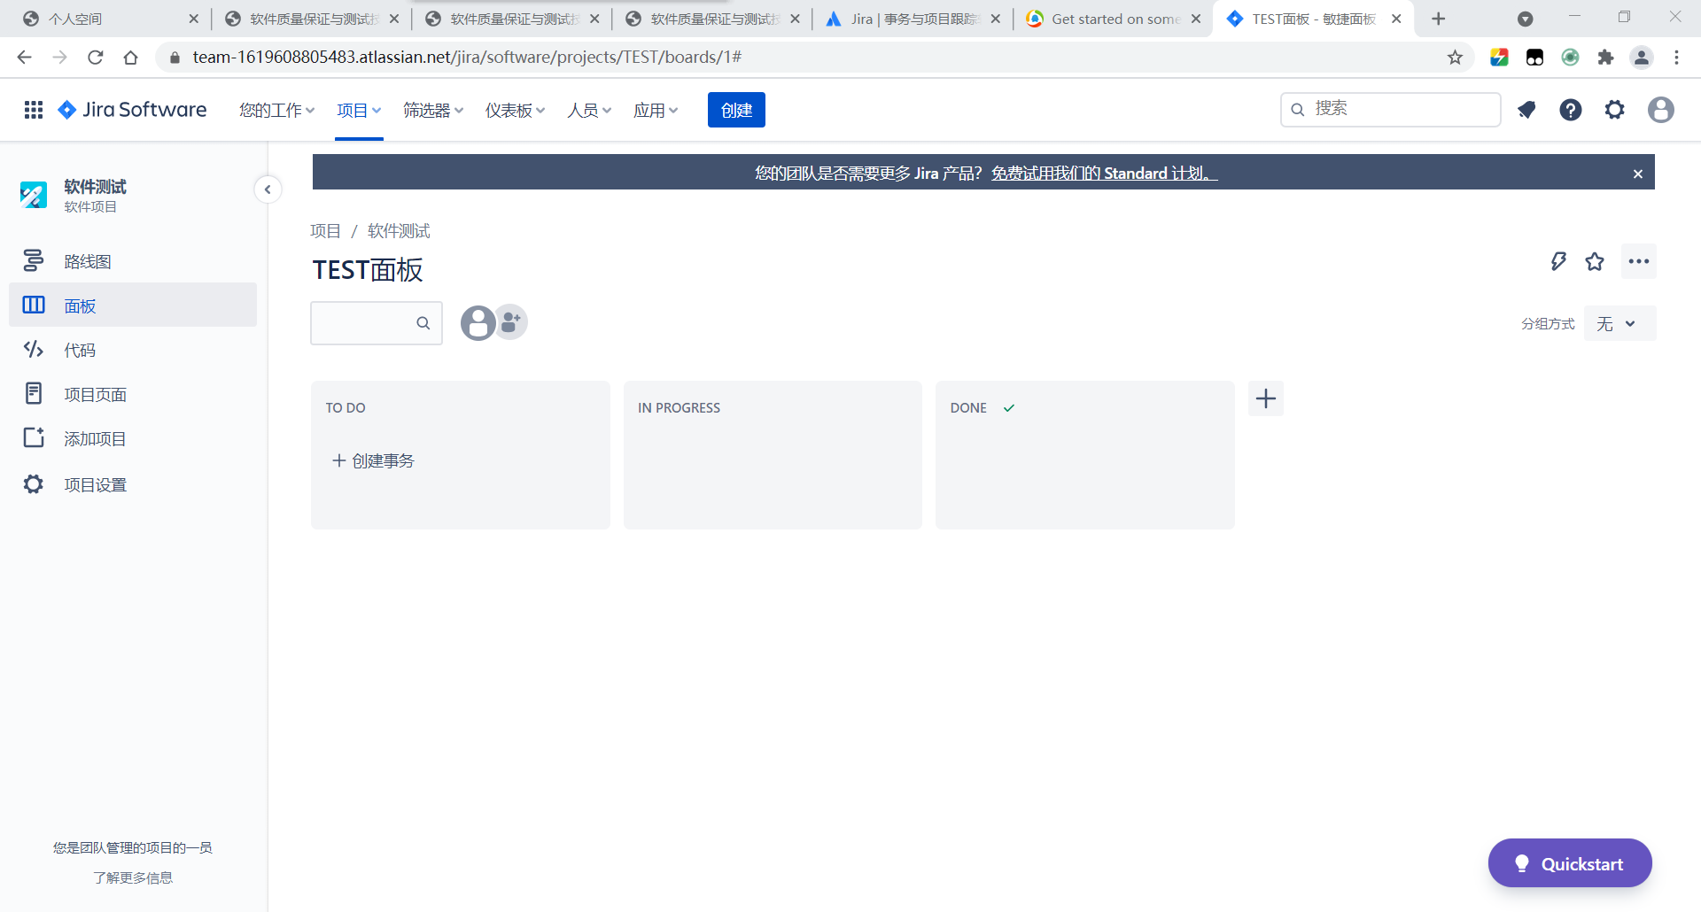
团队人员添加：
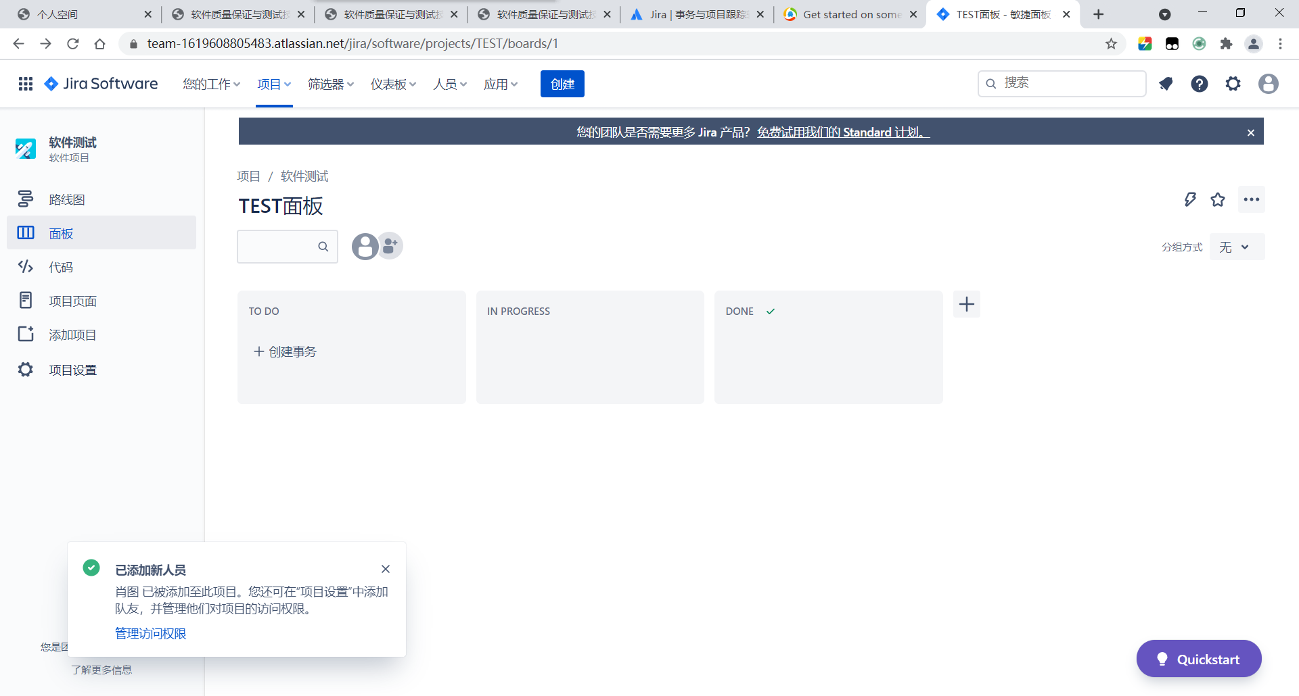
创建编辑事务：
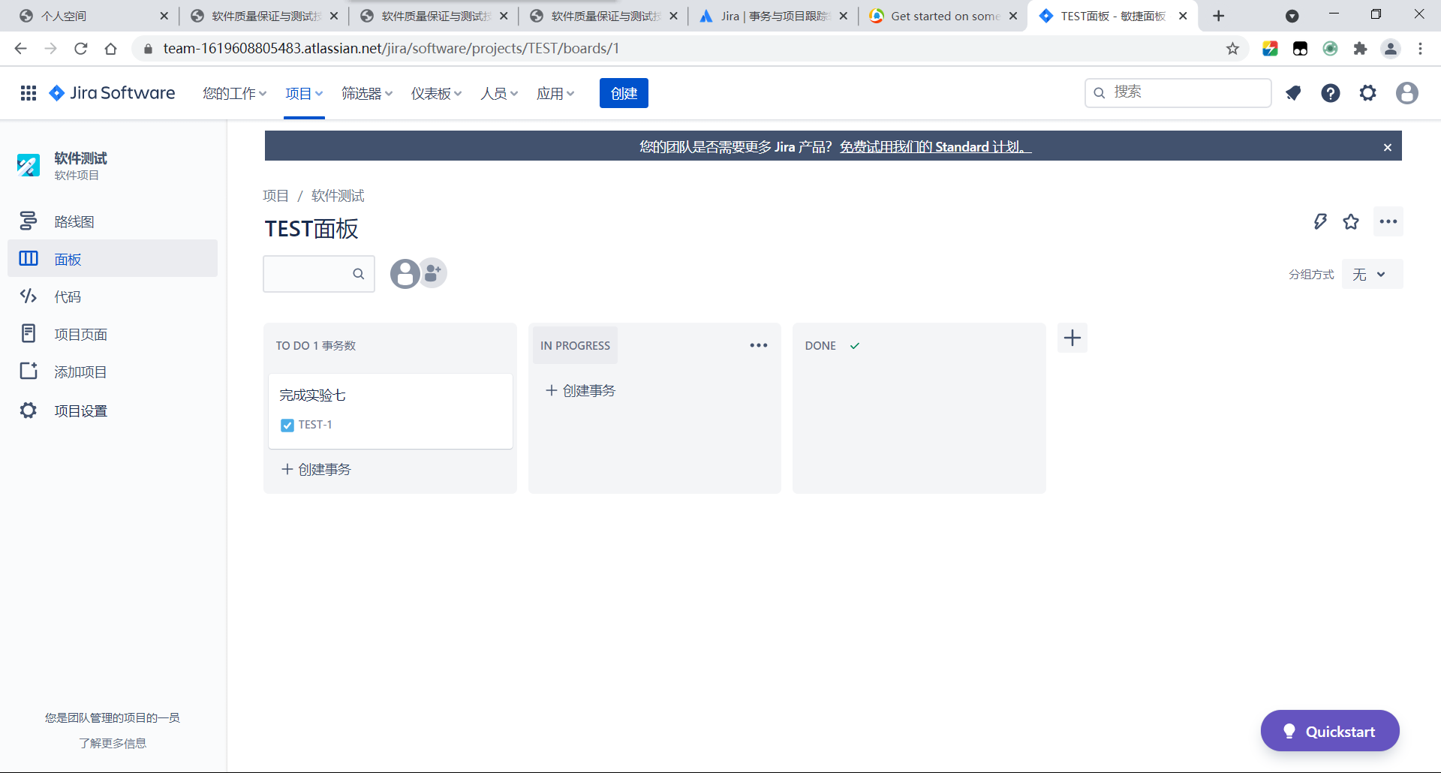
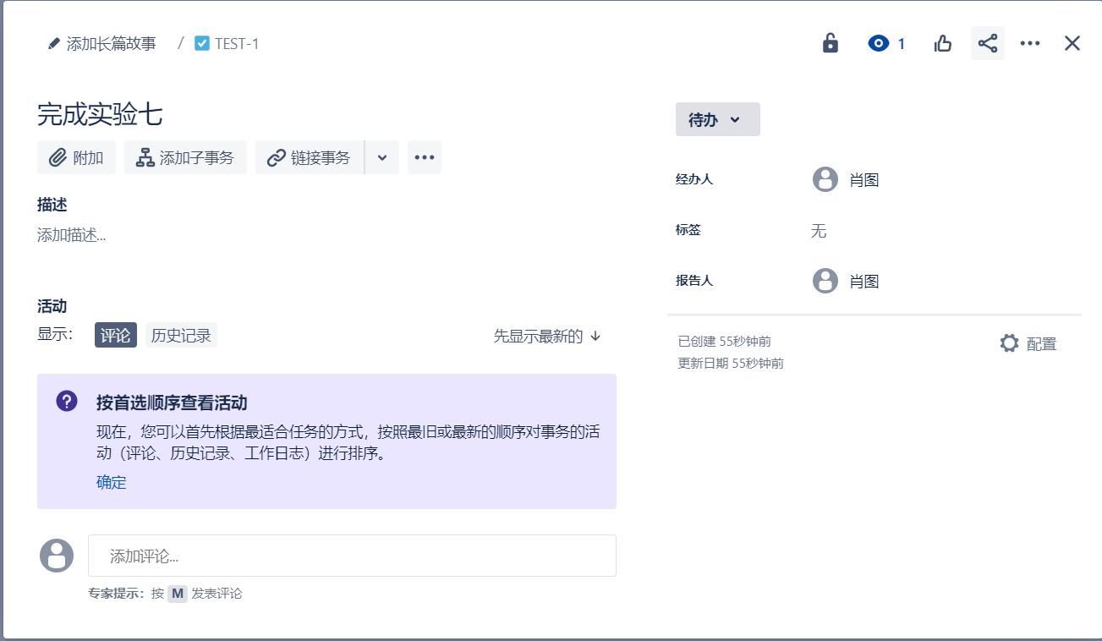
添加工作记录，更改任务状态（选择开发、正在进行、已完成等）：
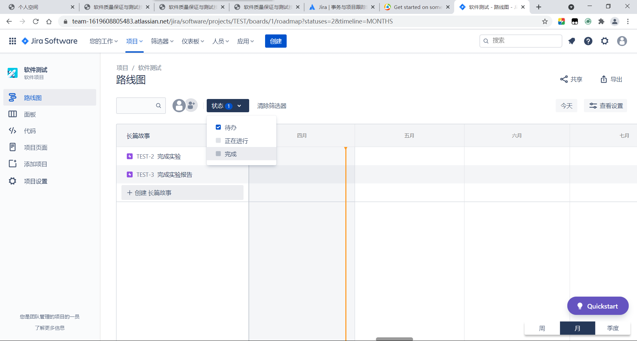
查看看板以及报告分析：
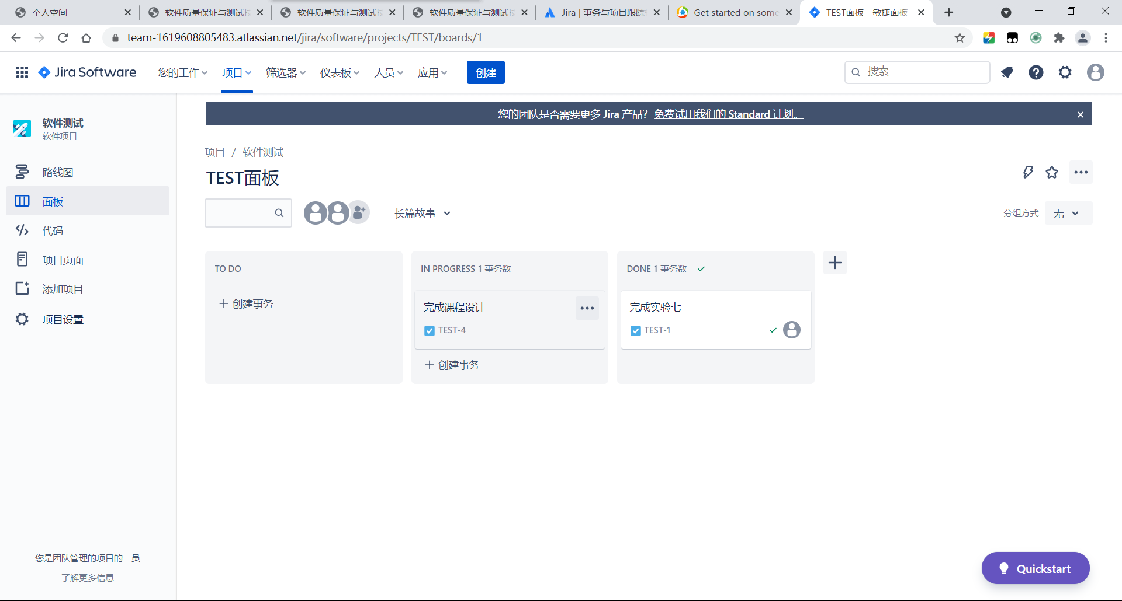

4、总结与分析

通过学习软件缺陷跟踪系统JIRA的使用，对软件测试有了更深的理解。

